目录
谈谈Java垃圾收集器 2
Java程序内存空间 2
图1. C程序内存空间分布[1] 2
垃圾收集器 3
图2. 自动垃圾收集基本步骤 3
图3. Java堆结构 3
图4. 分代垃圾收集流程 5
串行收集器[4][7] 6
并发收集器[4][7] 6
最大并行收集器[8] 6
图5. G1堆内存分配 7
Z垃圾收集器[11][16] 7
Shenandoah垃圾收集器[12][13][14][15] 7
图6. Shenandoah GC流程 7
选择收集器 8
参考： 8

谈谈Java垃圾收集器

Java程序内存空间
在深入讨论Java垃圾收集器之前，我们先看一下普通C程序的内存空间分布。如图1所示：
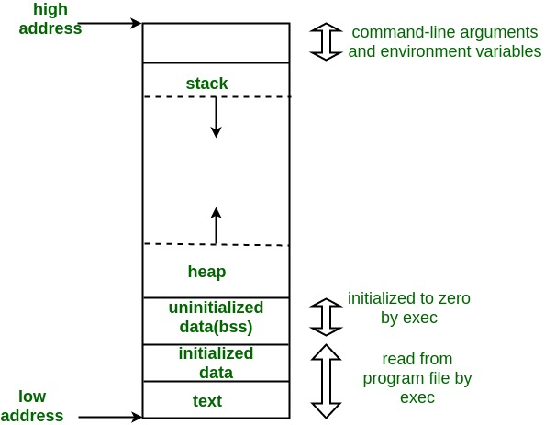
- C程序内存空间分布[1]

Java虚拟机（JVM）就是一个这样的进程。JVM启动后，操作系统会为其准备好除堆（heap）以外所有需要的环境，如代码（text段），数据，命令行参数，环境变量和栈。堆部分则是JVM自己进行动态内存管理的地址空间。
JVM管理的内存可以总体划分为两部分[2]：Heap Memory（Java堆）和Native Memory。前者是供Java应用程序使用的内存空间（GC管理的部分）；后者也称为C-Heap，是供JVM自身进程使用的（GC也能管理这部分）。Native Memory里存储的数据包括：
- 管理Java堆的状态数据（用于GC）;
- JNI调用，也就是Native Stack;
- JIT（即使编译器）编译时使用Native Memory，并且JIT的输入（Java字节码）和输出（可执行代码）也都是保存在Native Memory；
- NIO 直接缓存区。对于IBM JVM和Hotspot，都可以通过-XX:MaxDirectMemorySize来设置NIO直接缓冲区的最大值。默认是64M。超过这个时，会按照32M自动增大。
- 对于IBM的JVM某些版本实现，类加载器和类信息都是保存在Native Memory中的。

操作系统提供给JVM进程直接使用的内存叫做“Native Memory”，当然Java堆也是操作系统提供的。但是Java堆如何使用是Java程序决定的。JVM垃圾收集器负责维护Java堆中内存的申请和释放[3]。

垃圾收集器
Java对象生命周期分为三个阶段：创建，使用，销毁。JVM 使用Java堆存储对象，Java垃圾收集器负责自动收集Java堆中需要销毁的对象。
垃圾收集器(GC)为Java应用动态内存分配请求提供自动化管理。一个GC通过如下方式进行动态内存管理[4]：
- 从操作系统请求内存并向操作系统释放内存；
- 将内存移交给申请内存的应用；
- 判定应用还是使用哪些内存；
- 回收应用不再使用的内存以便重新使用。
Java HotSpot垃圾收集器使用各种技术提升动态内存管理的效率：
- 分代回收结合老化技术重点关注最可能包含可回收内存的区域；
- 使用多线程提高并行性，或者在背景和应用并行执行长时的操作；
- 通过压缩在用内存空间保证大的连续的可分配内存空间。

自动垃圾收集过程指垃圾收集器查看Java堆内存，标示未使用对象并删除这些对象的过程。自动垃圾收集基本步骤如下所示[5]：
- 标记
- 删除
- 删除并压缩
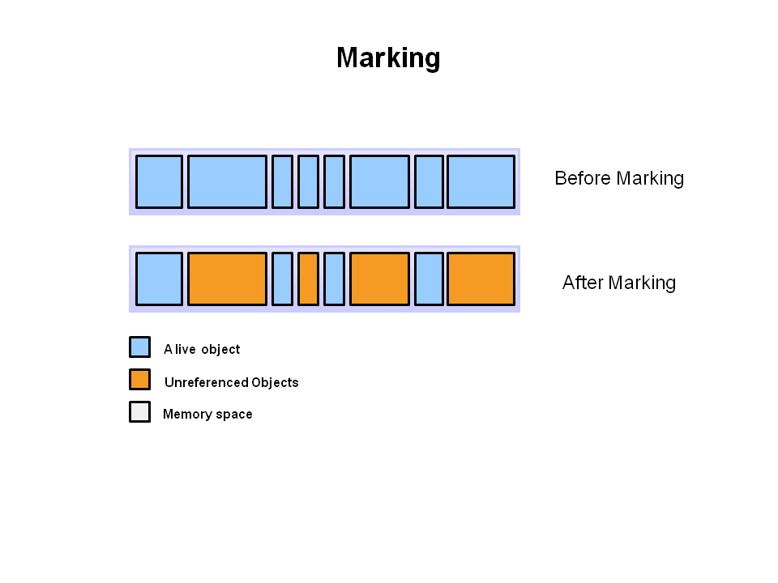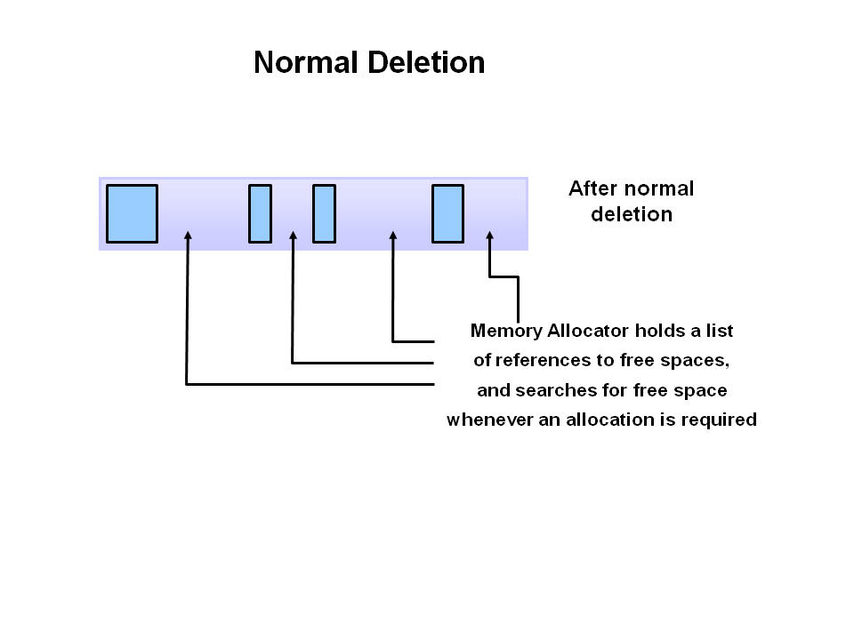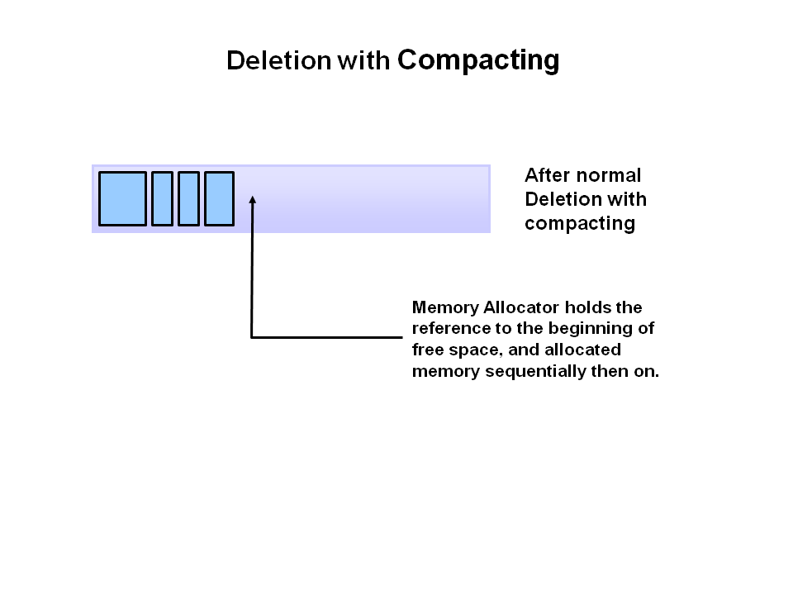
- 自动垃圾收集基本步骤
Java程序中不同对象的生存周期是不同的。为了提升垃圾收集的效率，JVM采用分代技术保证效率。Java堆分为两个区域，分别叫做新生代 (Young Generation Space)和老年代（Tenured Space）。永久代自从JDK8之后已经废弃并更名为Metaspace，保存在Native Memory中[6]。
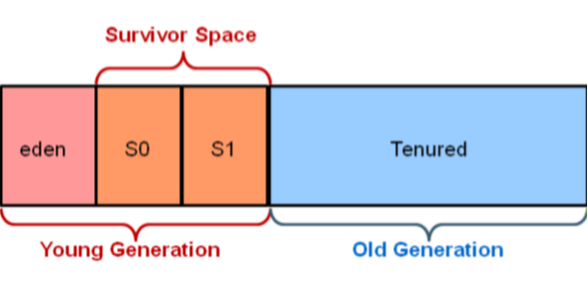
- Java堆结构

如上图所示，Java堆按代分成了不同空间，下面解释这些空间如何交互[5]。

- 首先，所有新对象分配到eden空间，两个幸存者空间都是空的；
- eden空间填满后触发minor垃圾收集过程；
- 所有正引用的对象移动到第一个幸存者空间。清空eden空间时删除不再引用的对象；
- 接下来的minorGC, 以同样的方式处理eden空间。删除不再引用的对象并将正引用的对象迁移到幸存者空间。但这一次，他们被迁移到第二个幸存者空间(S1)。此外，生存者空间（S0）上来自于前一次minorGC的对象年龄增加并迁移到S1。当所有幸存对象迁移到S1后，将S0和eden都清除。需要注意的是，此时在幸存者空间拥有不同年龄的对象。
- 再下一次minor GC重复同样的过程. 然而这一次要切换幸存者空间。正引用的对象被迁移到S0。幸存的对象老化（加一岁）。清除eden和S1；
- minor GC后,当老化的对象达到某个年龄阈值后（例子中是8），这些对象将从新生代升迁到老年代；
- 随着minor GC的进行，在引用的对象将不断从新生代升迁到老年代；
- 最后，将在老年代执行major GC以清除并压缩空间。

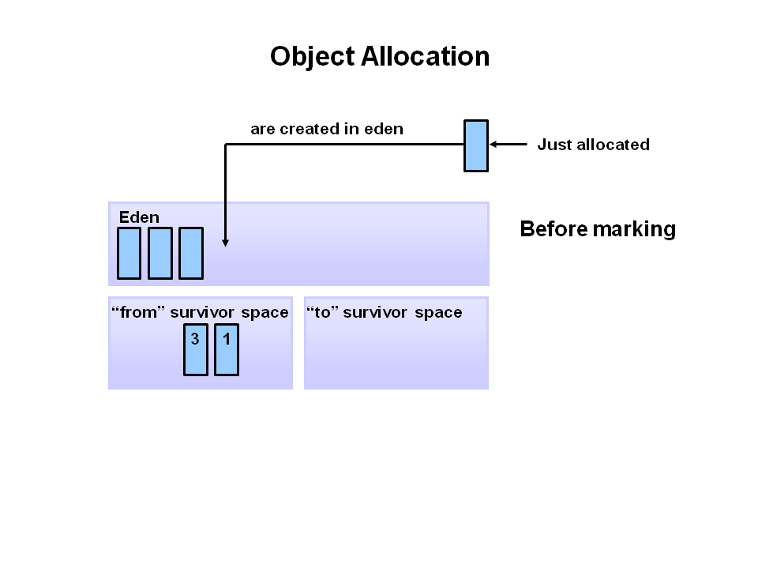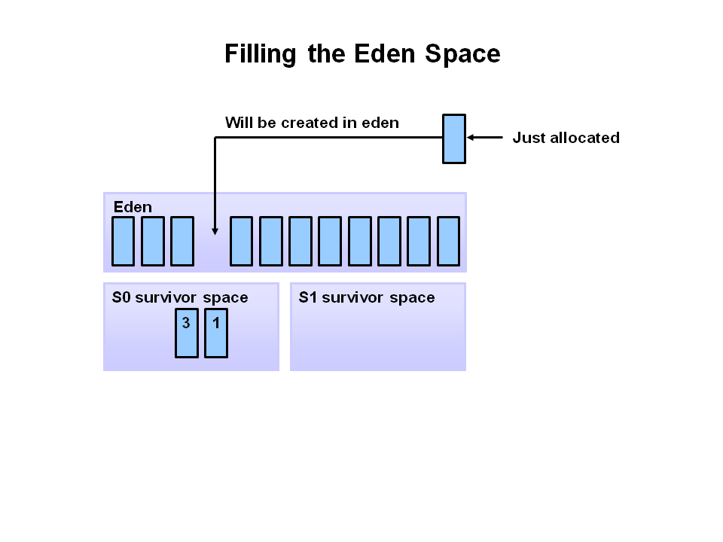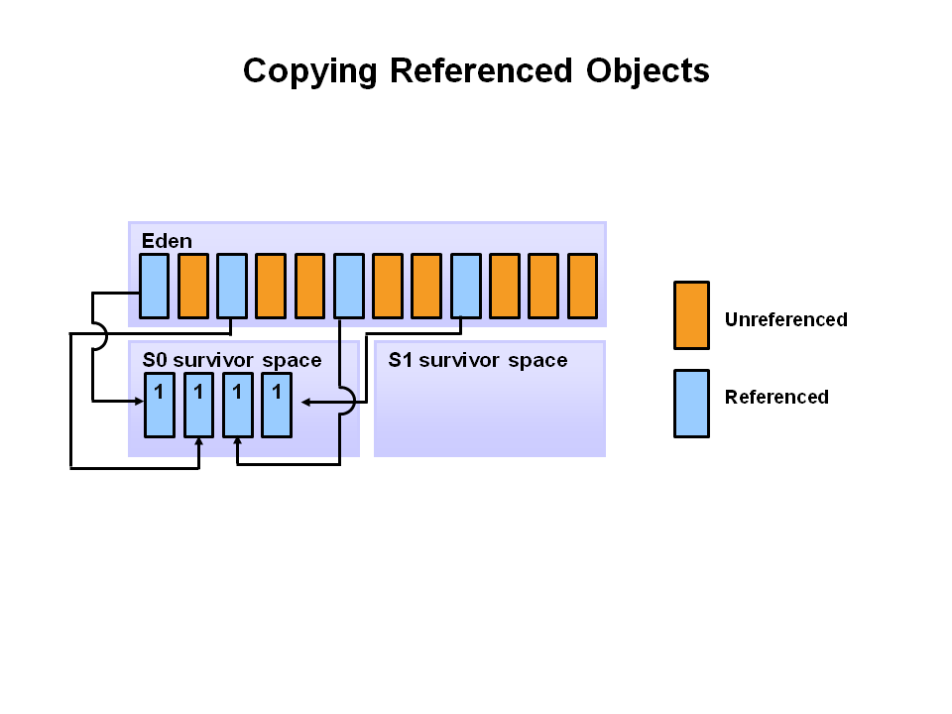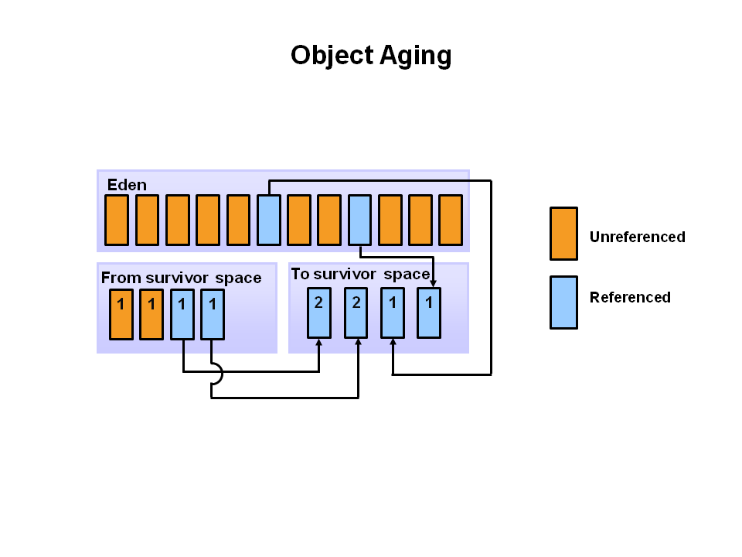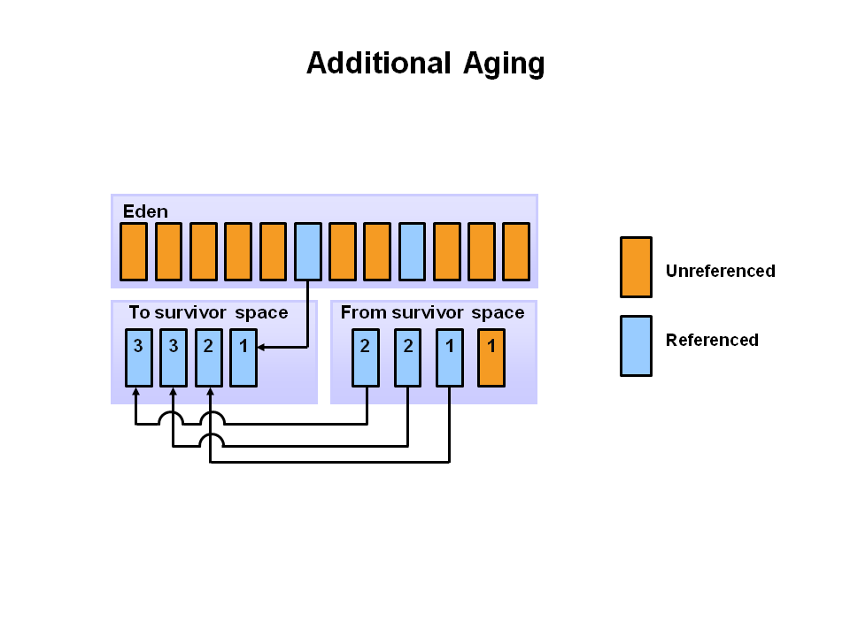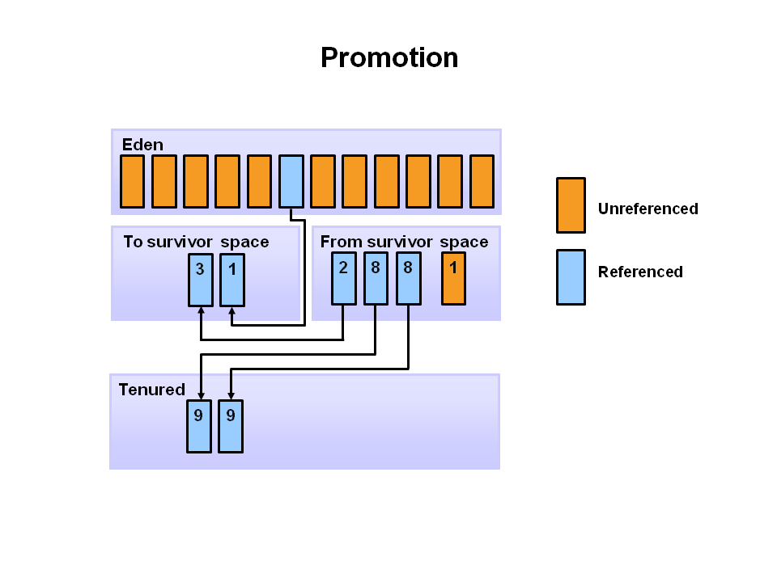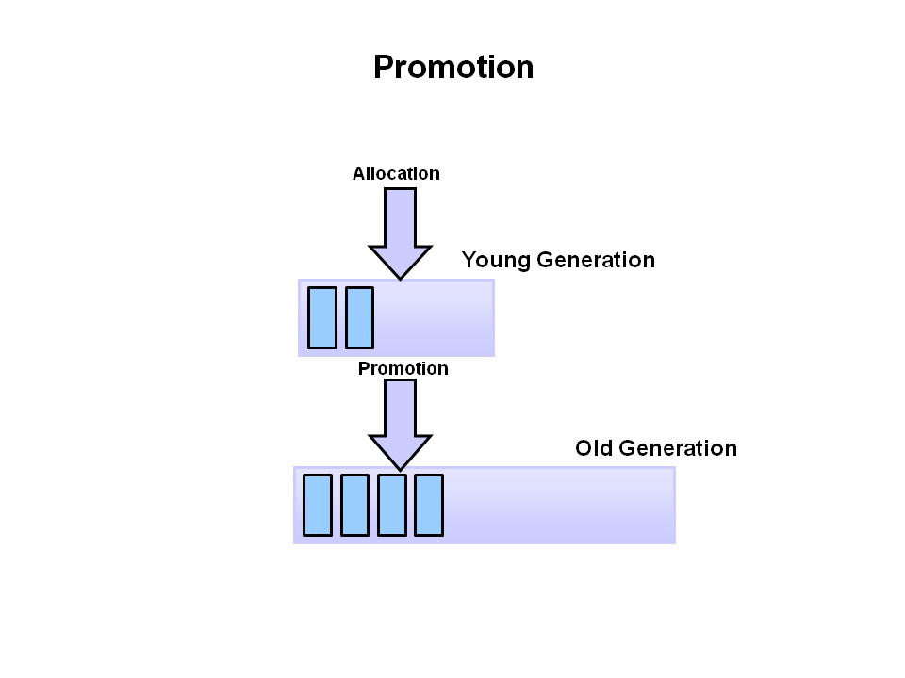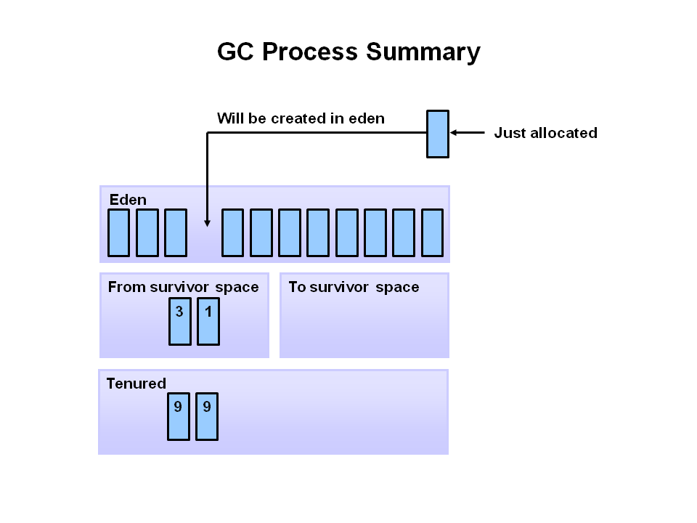
- 分代垃圾收集流程

到此为止，我们仍旧没有涉及具体的垃圾收集器。从优化Java程序的角度讲，垃圾收集器的优劣必须以如下两个指标进行评价：responsiveness/latency(灵敏性/延迟时间) 和 throughput（吞吐量）[5]。
灵敏性
灵敏性指应用或者系统响应数据请求的速度。比如:
- 桌面UI响应事件的速度；
- 网站返回页面的速度；
- 数据库查询返回的速度。
对于关注灵敏度的应用，大的停滞时间是不可接受的。

吞吐量
吞吐量强调必须在一定时间内完成最多量的计算任务。例如：
- 一定时间内完成的事务数量；
- 一个小时内批处理程序完成的工作数量；
- 一个小时内数据库完成的请求数。
长的停滞时间对关注吞吐量的程序是可以容忍的。

Java HotSpot虚拟机包含四种不同类型的垃圾收集器,分别具有不同的性能特征[4]。

[4][7]
串行收集器使用单线程执行所有垃圾收集任务，运行时冻结所有应用线程，因为其没有线程间的通信负荷所有相对高效。
串行收集器最适合单处理器机器（或单线程）。配置激活参数 -XX:+UseSerialGC.

并发收集器[4][7]
并发收集器也叫做吞吐量收集器，它是和串行收集器类似的分代收集器，运行时冻结所有应用线程。两者的主要不同是并发收集器使用多线程来加速垃圾收集。并发收集器更适合运行在多处理器或者多线程硬件上的中到大型数据规模的应用 。配置激活参数： -XX:+UseParallelGC
并发压缩是一个控制并发收集器执行并发major收集的特性。它可以使用多线程执行major收集。配置激活参数 ：-XX:+UseParallelGC，关闭参数：-XX:-UseParallelOldGC

最大并行收集器[8]
Concurrent Mark Sweep (CMS)收集器and Garbage-First (G1) 垃圾收集器是两个最大并发收集器。最大并发收集器和应用并发执行繁重的任务。
- G1垃圾收集器: 适用于大内存多处理器机器的服务器类收集器. 能更大概率满足垃圾收集停滞时间要求并具有高吞吐量，G1采用更精细的分区（region-based）算法[9]。
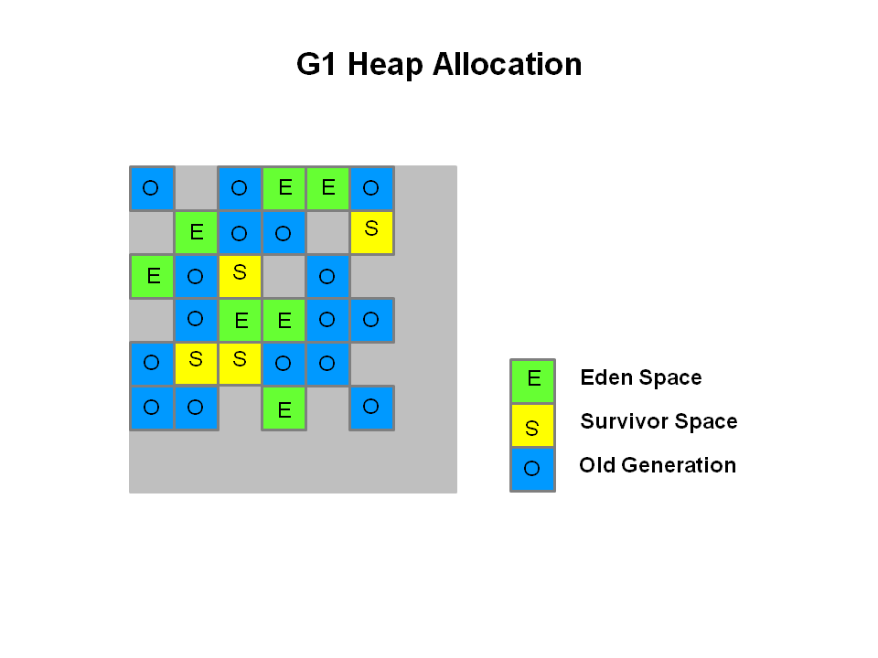
- G1堆内存分配
配置激活参数 -XX:+UseG1GC .
- CMS收集器 : 适用于更短垃圾收集停滞的应用并可为垃圾收集提供共享处理器资源。CMS收集器在一个收集周期内经历两个停滞过程，具体可参考[10]。
配置激活参数 -XX:+UseConcMarkSweepGC
需要说明的是CMS收集器在JDK 9中废弃了。

Z垃圾收集器[11][16][17][18]
Z垃圾收集器（ZGC）是一个可扩展低延迟垃圾收集器。ZGC并发执行所有繁重任务，不会停止应用线程的执行，ZGC是单代GC[16, 17]。
ZGC适用于需要低延迟（小于10ms停滞）和/或使用大内存堆（几个T）的应用。配置激活参数：-XX:+UseZGC.
从JDK 11开始，ZGC可以作为试验特性使用。

Shenandoah垃圾收集器[12][13][14][15][18]
Shenandoah是一个低停滞时间的垃圾收集器，它通过和Java程序并发执行执行更多的垃圾收集工作来减少GC停滞时间。Shenandoah并发执行大量GC工作，其中包括并发压缩，这意味着它的停滞时间不受Java堆大小影响。处理200G和2G的垃圾收集工作具有相似的停滞特征。
从JDK 13开始，Shenandoah加入到JDK发布版本中。
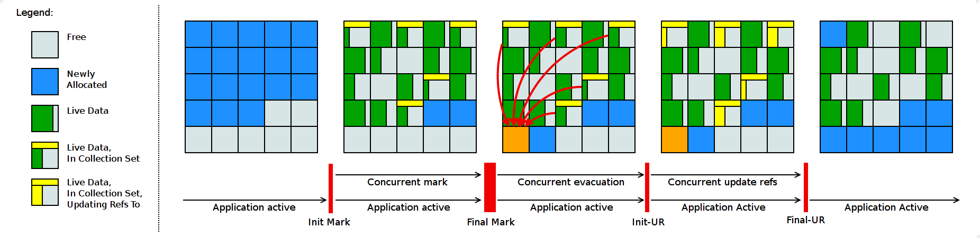
- Shenandoah GC流程

选择收集器
如果没有严格的停滞时间要求，那么先运行程序并让虚拟机选择收集器。
如果必要，先调整堆大小来提升性能。如果不能满足性能要求，以如下提示选择收集器：
- 如果程序数据集小（最大100MB）, 选择串行收集器；
- 如果程序运行在单处理器且没有停滞时间要求，选择串行收集器；
- 如果优先考虑峰值性能且没有停滞时间要求或者可以接受一秒及以上的停滞, 那么交由虚拟机选择收集器或者选择并行收集器；
- 如果响应时间比吞吐量更重要且垃圾收集停滞时间小于1秒，那么选择最大并发收集器；
- 如果响应时间是最高优先级且/或使用很大的堆内存，那么选择完全并发收集器。

参考：
- https://www.geeksforgeeks.org/memory-layout-of-c-program/
- http://www.ibm.com/developerworks/library/j-nativememory-linux/index.html
- https://dzone.com/articles/understanding-the-java-memory-model-and-the-garbag
- https://docs.oracle.com/en/java/javase/11/gctuning/introduction-garbage-collection-tuning.html#GUID-8A443184-7E07-4B71-9777-4F12947C8184
- https://www.oracle.com/webfolder/technetwork/tutorials/obe/java/gc01/index.html
- https://dzone.com/articles/java-8-permgen-metaspace
- https://javapapers.com/java/types-of-java-garbage-collectors/
- https://blog.idrsolutions.com/2017/05/g1gc-java-9-garbage-collector-explained-5-minutes/
- https://www.oracle.com/technetwork/tutorials/tutorials-1876574.html
- https://docs.oracle.com/javase/8/docs/technotes/guides/vm/gctuning/cms.html
- https://wiki.openjdk.java.net/display/zgc/Main
- https://wiki.openjdk.java.net/display/shenandoah/Main
- https://developers.redhat.com/blog/2019/06/27/shenandoah-gc-in-jdk-13-part-1-load-reference-barriers/
- https://developers.redhat.com/blog/2019/06/28/shenandoah-gc-in-jdk-13-part-2-eliminating-the-forward-pointer-word/
- https://developers.redhat.com/blog/2019/07/01/shenandoah-gc-in-jdk-13-part-3-architectures-and-operating-systems/
- http://cr.openjdk.java.net/~pliden/slides/ZGC-FOSDEM-2018.pdf
- https://www.baeldung.com/jvm-zgc-garbage-collector
- https://assets.ctfassets.net/oxjq45e8ilak/709UsobBpBGHxaZ0z6MNvH/1d75677b26f1b7c9a71150c372645ad8/100746_367617808_Simone_Bordet_Concurrent_Garbage_collectors_ZGC__Shenandoah.pdf

